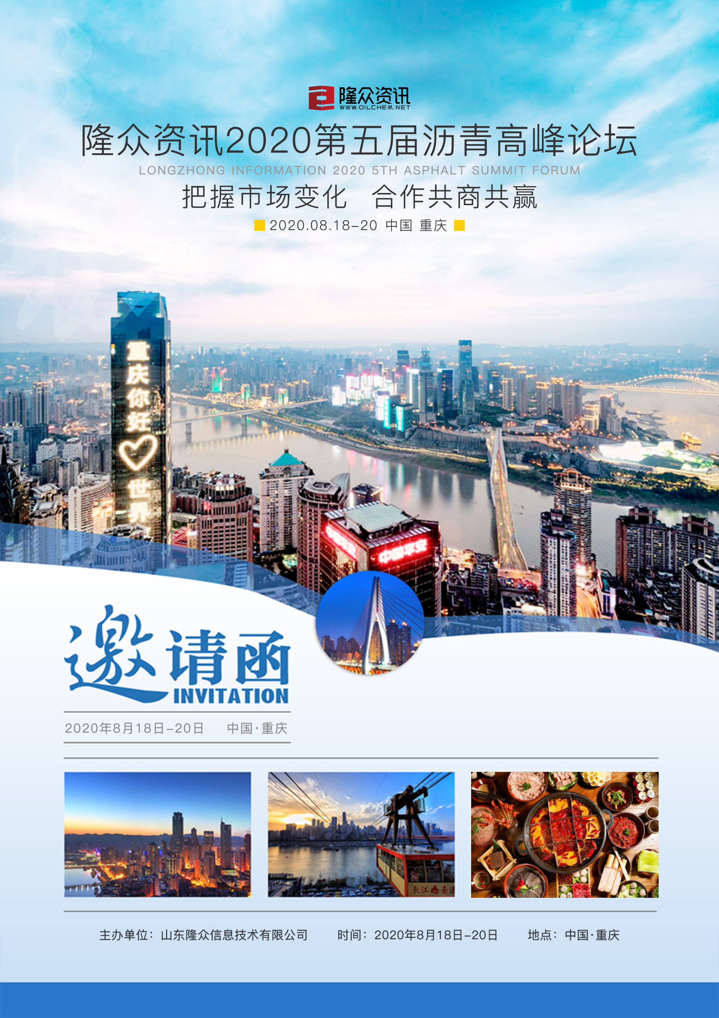

2020年，突如其来的公共卫生事件蔓延全球，国际油价跌至历史低位和经济减速成为上半年主基调。在国际原油剧烈波动的背景下，沥青市场可谓是精彩纷呈，价格波动明显。此外，2020年是全面建成小康社会和“十三五”规划的收官之年，也是加快建设交通强国的紧要之年。在2020年全国交通运输工作会议上，交通运输部公布了2020年主要预期目标:完成铁路投资8000亿元左右，公路水路投资1.8万亿元左右，民航投资力争达到900亿元，基础设施推进对沥青的需求增长正在提供新的动能。在此背景下，“把握市场变化，合作共商共赢”暨隆众资讯2020年第五届沥青高峰论坛即将应运开启。
会议
背景
那么，在瞬息万变的市场环境下，下半年全球经济和原油市场将走向如何？“十三五”我国公路发展状况及“十四五”建设重点和相关政策变化解读？国内外低硫燃料油的生产以及马瑞原油和替代油种的变化是否影响沥青供应产量？沥青期现运行情况如何？防水沥青和养护高品质沥青的技术革新与应用如何？
隆众资讯诚邀业界精英齐聚山城重庆，聆听权威的声音，碰撞思维火花，抢占先机，合作共商共赢！

会议
亮点
●政策解读:“十三五”我国公路发展状况及“十四五”建设重点
●热点解析:全球经济变化以及国际油价走势、低硫燃料油生产情况、原料供应问题、国内外沥青供需变化、防水沥青和养护高品质沥青的技术革新等
●供需交流:国内外炼厂、贸易商、进口商、终端用户等企业共聚；专业交流平台，找资源、扩人脉。
●专家云集:邀请交通运输部专家、行业投资专家等解析行业热点。
●辐射上下游:下游行业全面聚焦，共创产业繁荣发展
●地理位置:长江上游和西南地区水陆空四通八达的物资集散地、商贸中心和最大通讯枢纽。
●沥青产品地图赠送:前20名参会客户赠送全国沥青产能产量以及仓储分布图一份（2020版），送完为止。

沥青生产商、贸易商、防水沥青公司、
改性沥青公司、公路局、物流、仓储、
设备、期货公司、投资公司等
参会
类型

会议日程

日期 | 时间 | 会 议 内 容
8月18日 | 11:00-18:00 | 会议签到
 | 18:00-20:30 | 自助晚餐
8月19日  上午 | 09:00-09:10 | 会议开幕词
 | 09:10-09:50 | [宏观] 全球疫情不确定中的国际油价走势
 | 09:50-10:30 | [基建] 基建能否力挽狂澜,解读“十四五”道路规划
 | 10:30-11:10 | [原料] 国际地缘政治影响，马瑞原油以及替代油种供需分析
 | 11:10-11:50 | [国际] 疫情向好，全球沥青供需能否实现再平衡
 | 12:00-14:00 | 自助午餐
8月19日  下午 | 14:30-15:10 | [生产] 低硫燃料油上市新宠，解读对沥青供给格局的影响
 | 15:10-15:50 | [下游] 防水沥青和养护高品质沥青的技术革新与应用
 | 15:50-16:30 | [市场] 中国沥青市场供需分析及南北差异化解读
 | 16:30-17:00 | [策略] 沥青期现结合及套利、套保案例分析
 | 18:00-20:30 | 自助晚餐
8月20日 | 08:30-17:00 | 商务活动

参会确认函

☀您可以选择以下报名方式
报 名 热 线 |  |  |  |  | 发送邮件
直接传真回执此表 |  |  |  |  | 业务人员
公司名称（发票抬头）
会刊中宣传公司名称
（如一致可不填）
☀参会代表1
姓名 | 先生/女士 |  |  | 职位
手机号 |  |  |  | E-mail/QQ
电话 |  |  |  | 传真
☀参会代表2
姓名 | 先生/女士 |  |  | 职位
手机号 |  |  |  | E-mail/QQ
电话 |  |  |  | 传真
☀参会代表3
姓名 | 先生/女士 |  |  | 职位
手机号 |  |  |  | E-mail/QQ
电话 |  |  |  | 传真
酒店  预订 | □是 □否 |  |  | 取票  方式 |  | 现场自取 □提前邮寄
收费  标准 | 标准价 |  | ¥ RMB 3500元/人
 | 老客户 |  | ¥ RMB 3300元/人
 | 早鸟价（7月22日前） |  | ¥ RMB 3300元/人
付款  方式 | 汇款单位：山东隆众信息技术有限公司  汇款账号：1525 6101 0400 38017  开户行：中国农业银行淄博高新技术产业开发区支行

